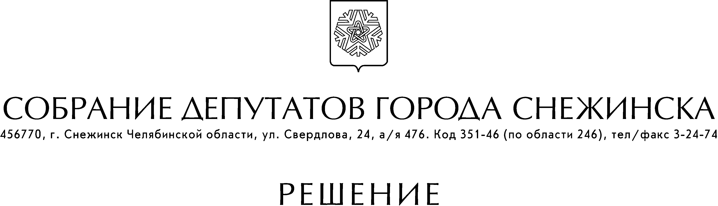

от 11 июня 2008 года № 73

г. Снежинск
Челябинской области

О внесении изменений в городскую
целевую Программу «Социальная
поддержка инвалидов» на 2008 - 2010 гг.

Рассмотрев обращения администрации города Снежинска от 23.05.2008 г. № 2-42/417, от 28.05.2008 г. № Д-2-42/432, учитывая рекомендации постоянных комиссий от 26.05.2008 г. по социальным вопросам, от 05.06.2008 г. по бюджету и экономике, руководствуясь статьями 21, 23 Устава муниципального образования «Город Снежинск», Собрание депутатов города Снежинска

РЕШАЕТ:

1. Внести в городскую целевую Программу «Социальная поддержка инвалидов» на 2008 - 2010 гг., утвержденную решением Собрания депутатов города Снежинска от 26.12.2007 г. № 208, следующие изменения:
в разделе III «Меры социальной поддержки инвалидов»
1) в пункте 11 в графе «Объем финансирования на 2008 г.» цифры «350 000» заменить цифрами «397 264»;
в графе «Объем финансирования на 2008 - 2010 гг.» цифры «1 050 800» заменить цифрами «1 098 064»;
2) в пункте 24 в графе «Объем финансирования на 2008 г.» цифры «549 000» заменить цифрами «594 250»;
в графе «Объем финансирования на 2008 - 2010 гг.» цифры «1 889 947» заменить цифрами «1 935 197»;
3) пункт 25 изложить в следующей редакции: «Бесплатный проезд инвалидов по зрению городским пассажирским транспортом общего пользования (кроме такси).
Недополученные юридическими лицами доходы в связи с предоставлением льгот гражданам при оказании транспортных услуг возмещаются путем предоставления субсидий в порядке, установленном администрацией г. Снежинска»;
4) «Итого по разделу III» в графе «Объем финансирования на 2008 г.» цифры «2 459 000» заменить цифрами «2 551 514», в том числе:
в графе «Объем финансирования на 2008 - 2010 гг.» цифры «8 848 447» заменить цифрами «8 940 961»;
5) за счет целевого финансирования по Программе в графе «Объем финансирования на 2008 г.» цифры «1 910 000» заменить цифрами «1 957 264»;
в графе «Объем финансирования на 2008 - 2010 гг.» цифры «6 958 500» заменить цифрами «7 005 764»;
6) за счет текущих расходов по смете в графе «Объем финансирования на 2008 г.» цифры «549 000», заменить цифрами «594 250»;
в графе «Объем финансирования на 2008 - 2010 гг.» цифры «1 889 947» заменить цифрами «1 935 197»;
7) подпрограмма «Совершенствование специализированной (коррекционной) работы с детьми-инвалидами и их родителями в учреждениях образования, здравоохранения, физической культуры и спорта, социальной защиты населения».
Раздел II «Совершенствование системы медицинской помощи инвалидам в сфере здравоохранения», дополнить мероприятием:
«Проведение биорезонансной терапии детям-инвалидам»;
в графе «Объем финансирования на 2008 г.», внести цифры «91 800»;
в графе «Исполнитель» ввести «ЦМСЧ-15»;
в графе «Объем финансирования на 2008 – 2010 гг.» ввести цифры «91 800».
«Итого по разделу II за счет целевого финансирования по подпрограмме» в графе «Объем финансирования на 2008 г.», цифры «70 000» заменить цифрами «161 800»;
в графе «Объем финансирования на 2008 - 2010 гг.» цифры «140 000» заменить цифрами «231 800»;
8) «Всего по Программе и подпрограмме» в графе «Объем финансирования на 2008 г.» цифры «5 047 100» заменить цифрами «5 231 414»;
в графе «Объем финансирования на 2008 - 2010 гг.» цифры «23 578 887» заменить цифрами «23 763 201», в том числе по источникам финансирования:
- за счет целевого финансирования по Программе, в графе «Объем финансирования на 2008 г.» цифры «3 100 600» заменить цифрами «3 239 664»;
в графе «Объем финансирования на 2008 - 2010 гг.» цифры «17 721 440» заменить цифрами «17 860 504»;
- за счет текущих расходов по смете в графе «Объем финансирования на 2008 г.» цифры «549 000» заменить цифрами «594 250»;
в графе «Объем финансирования на 2008 - 2010 гг.» цифры «1 889 947» заменить цифрами «1 935 197».

2. Настоящее решение вступает в силу со дня официального опубликования.

Глава города Снежинска М. Е. Железнов

